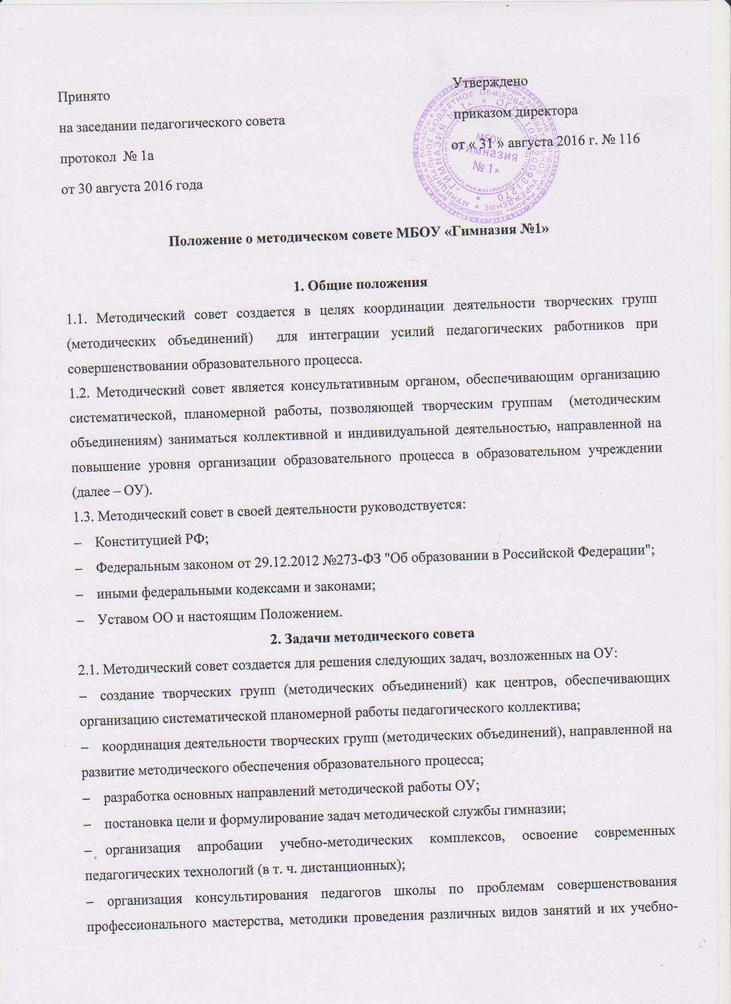
- методического обеспечения.
3. Основные направления деятельности методического совета
3.1. Для осуществления своих задач методический совет:
- анализирует результаты образовательной деятельности по предметам в соответствии с требованиями федеральных государственных образовательных стандартов;
- обсуждает проекты учебно-методических пособий, дидактических материалов по учебным предметам;
- подготавливает и обсуждает доклады по вопросам методики преподавания и изложения принципиальных вопросов учебной программы, повышения квалификации педагогических работников;
- организует взаимопосещение уроков и внеклассных мероприятий как внутри творческих групп (методических объединений), так и между педагогами различных творческих групп (методических объединений) с целью обмена опытом и совершенствования методики преподавания учебных предметов;
- проводит совместные заседания творческих групп (методических объединений);
- изучает опыт работы творческих групп (методических объединений);
- организует социальное партнерство с другими ОУ, вузами города, профессорско-преподавательским составом, студентами;
- разрабатывает положения о проведении конкурсов, соревнований, олимпиад и т. д.
4. Состав и формирование методического совета
4.1. Методический совет является коллективным органом управления , в состав которого входят
- заместители директора гимназии (по УВР, НМР, ВР);
- руководители творческих групп (методических объединений);
- социальный педагог (руководитель службы психолого-педагогического медико-социального сопровождения);
- педагог-психолог.
4.2. Состав методического совета утверждается приказом директорагимназии.
4.3. Для обеспечения работы методического совета избирается секретарь.
4.4. Работа методического совета осуществляется на основе полугодового (годового) плана работы. План составляется председателем методического совета и рассматривается на его заседании, согласовывается с директором гимназии и утверждается на заседании педагогического совета гимназии
5. Организация работы методического совета
5.1. Периодичность заседаний методического совета – 1 раз в триместр
5.2. Дата, время, повестка заседания методического совета, а также необходимые материалы доводятся до сведения членов методического совета не позднее чем за 3 дня до его заседания.
5.3. Заседания методического совета оформляются в виде протоколов, в которых фиксируются ход обсуждения вопросов, выносимых на заседание, предложения и замечания членов Методического совета. Протоколы подписываются председателем и секретарем методического совета.
5.4. В заседании методического совета при рассмотрении вопросов, затрагивающих иные направления образовательной деятельности, могут принимать участие соответствующие должностные лица, не являющиеся членами методического совета.
5.5. В своей деятельности методический совет подотчетен педагогическому совету гимназии.
5.6. Контроль над деятельностью методического совета осуществляет директор гимназии (или лицо, им назначенное), в соответствии с планом методической работы и внутригимназического контроля.
6. Права методического совета
6.1. Методический совет имеет право:
- готовить и выдвигать предложения по совершенствованию образовательного процесса в школе;
- рекомендовать учителей для повышения квалификационной категории;
- ставить вопрос о публикации материалов из опыта педагогической деятельности, накопленных в творческих группах (методических объединениях);
- ставить вопрос перед администрацией гимназии о награждении отраслевыми и ведомственными наградами, об участии работников школы в конкурсах профессионального мастерства, конкурсах приоритетного национального проекта "Образование";
- рекомендовать педагогам различные формы повышения квалификации;
- выдвигать педагогических работников для участия в конкурсах различных уровней.

«

